Специалисты филиала № 9 ОСФР по г. Москве и Московской области:

за назначением пенсии нужно обращаться заблаговременно

25 января 2023 года

Филиал № 9 Отделения СФР по г. Москве и Московской области напоминает, что целью заблаговременной работы является максимальный учет всех заработанных пенсионных прав в индивидуальном лицевом счете, что позволяет сократить срок назначения пенсии, в том числе назначить пенсию в автоматическом режиме и, соответственно, предельно сократить срок получения первой выплаты.
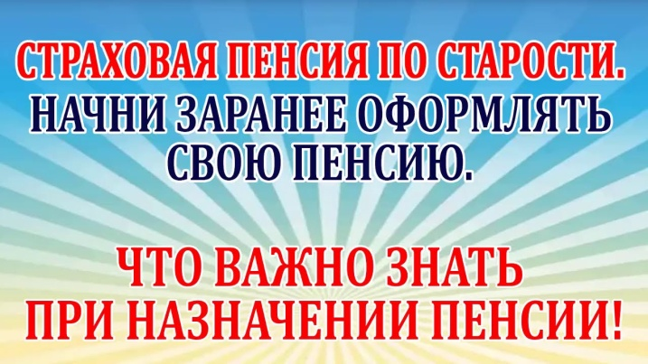
Директор Филиала № 9 Отделения СФР по г. Москве и Московской области Людмила Тарасова обращает внимание на то, что за проведением заблаговременной работы предпенсионер может обратиться за 24 месяца до наступления пенсионного возраста либо предполагаемой даты выхода на досрочную пенсию в клиентскую службу СФР по месту жительства, предоставив паспорт или иной документ, удостоверяющий личность, возраст, место жительства, принадлежность к гражданству, имеющиеся в распоряжении документы о стаже, об изменении фамилии, имени или отчества (при необходимости), свидетельства о рождении детей.
В рамках проведения заблаговременной работы специалисты СФР проверят правильность оформления документов, оценят полноту и достоверность содержащихся в них сведений, проведут оценку представленных документов и при необходимости направят запросы о предоставлении дополнительных документов, подтверждающих страховой стаж или стаж работы с особыми условиями труда, проведут корректировку индивидуального лицевого счета застрахованного лица.
О результатах проведенной оценки документов СФР проинформирует гражданина.
ВАЖНО: На официальном сайте sfr.gov.ru размещена актуальная информация по всем услугам СФР. Информация также доступна на официальном телеграм-канале Социального фонда России (t.me/sfr_gov).

